**武进区2025年暑期人工智能赋能教育教学专项培训——学习指南**

本次培训为线上课程学习，在培训期间教师自由安排时间学习。参加培训的教师需完成所有课程学习、小测考试、AI课件作业，课程**学习页面进度为 100% 即视为通过培训学习，合格后将发放培训电子证书。**

**培训学习时间：2025年7月10日至8月20日**

# 培训操作流程

## 步骤 ①：获取培训学习链接；

**武进区2025年暑期人工智能赋能教育教学专项培训共提供3个课程，每个课程学完并通过考核，可获得9个区级继续教育学时，每位教师可自主选择1个或多个课程进行学习。**

注意：在每个课程学习前，请扫描下方相对应的二维码进行签到，签到只需进行一次，不要重复签到。未进行学习的课程，不需签到，因为就算进行了签到，但没有学习信息与考核结果，也是无法获得相应学时的。

扫码签到提示“异地”直接“确认提交”后可忽视签到警告，表示对应课程签到成功。

复制下方培训链接，在手机微信或电脑浏览器打开链接，按提示点击进入培训学习。

武进区2025年暑期人工智能赋能教育教学专项培训——**AI认知筑基专题训练营**

培训学习链接：<https://16.r302.cc/paKqywa>

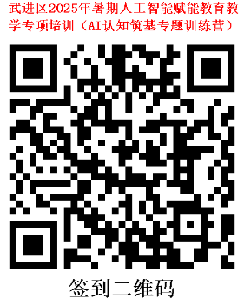

武进区2025年暑期人工智能赋能教育教学专项培训——**AI赋能教学融合专题训练营**

培训学习链接：<https://16.r302.cc/BXqd0JJ>



武进区2025年暑期人工智能赋能教育教学专项培训——**AI赋能教师教学创新训练营**

培训学习链接：<https://16.r302.cc/a8NqnK5>



## 步骤 ②：准确填写个人培训认证信息；

手机微信里打开课程链接，点击【立即购买】按钮，输入您的希沃账号、密码。登录成功后，再点击【购买】按钮，按页面提示，准确选择并填写个人身份信息，完成身份认证。

注意：选择“学校”信息时，请选择您所属的学校名称。

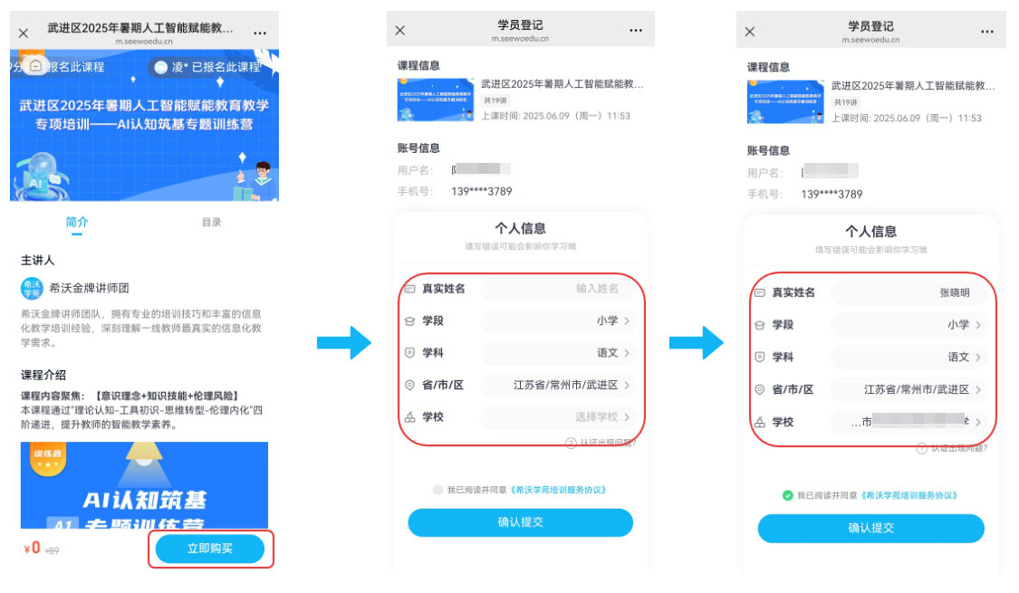

**图 | 个人身份信息认证界面示例**

## 步骤 ③：完成绑定希沃学习账号；

点击【绑定微信】按钮，长按识别二维码，按提示绑定希沃手机学习账号。（如已绑定可跳过此步）

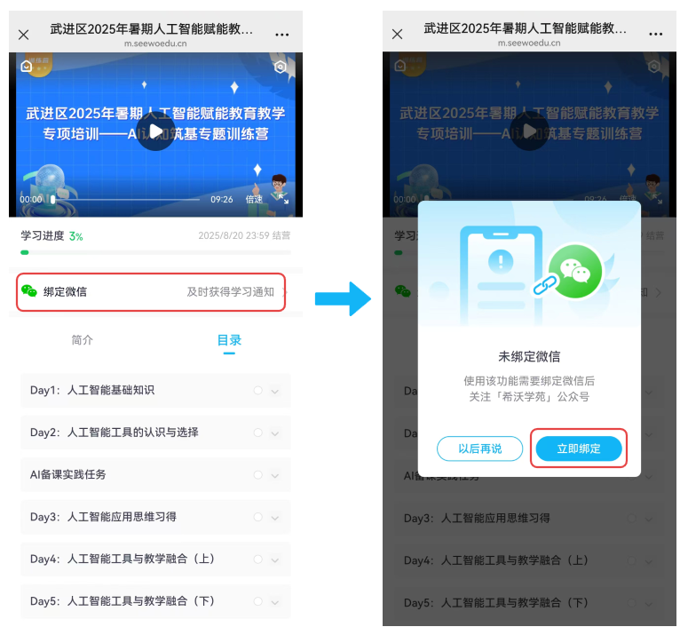

**图 | 绑定微信界面示例**

## 步骤 ④：完成线上课程学习所有任务；

在课程目录页面，点击每个单元右侧的“∨”图标展开学习任务，即可观看课程并完成每个单元的课程学习、小测考试、AI备课作业。（手机和电脑均可学习，电脑端学习与手机端学习同理）

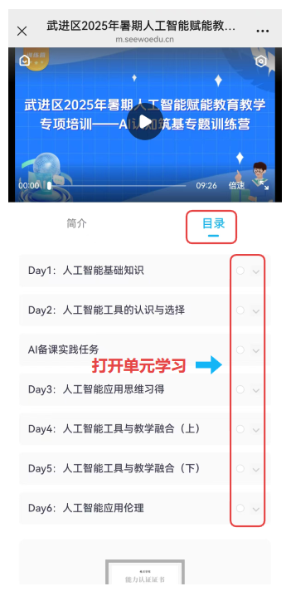

**图 | 课程学习、考试界面示例**

**♡**温馨提示：完成每节课程学习，均会显示“已完成”状态。

## 步骤 ⑤：培训合格，领取电子证书；

在规定的培训时间完成所有学习任务，课程页面学习进度为100%即为通过培训。届时，证书获取通道将会自动开启，在培训学习界面底部点击证书图标，输入姓名即可生成培训电子证书。请务必核对姓名再生成证书，一经生成，无法修改！

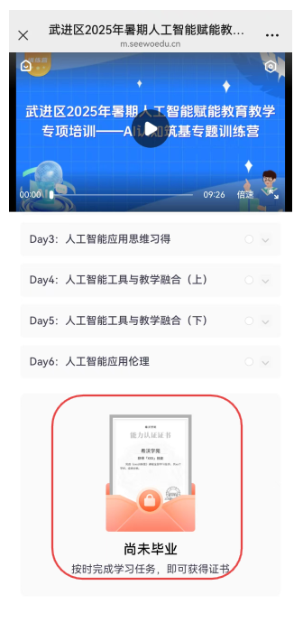

**图 | 领取证书界面示例**

# 二、培训问与答

**【问题1】 如何下载培训学习中使用到的希沃白板软件？**

答：电脑或手机浏览器打开希沃软件官方网站<http://e.seewo.com/>，即可下载安装希沃白板软件（见下图）。

**温馨提示：**

① 希沃白板需分别下载安装电脑版和手机版app；

② 电脑端仅支持Win7以上电脑安装，如果电脑为XP系统，需要先升级系统。

